Der Löwe von Warschau
Am letzten Tag unserer Polenreise wollten wir noch bewusst etwas „Nichtjüdisches“ unternehmen. So besuchten wir den Warschauer Zoo. Hier war es einigermassen kühl, grün, kinderreich und abgesehen von der Giraffe „Rothschilda“ erinnerte uns endlich mal nichts an unsere Religion!
Der Star der grosszügigen Anlage schien der grosse dichtgemähnte Löwe, der sich so cool um das Publikum foutierte, lautstark brüllte und sich mit seiner Anvertrauten vor aller Augen vergnügte.
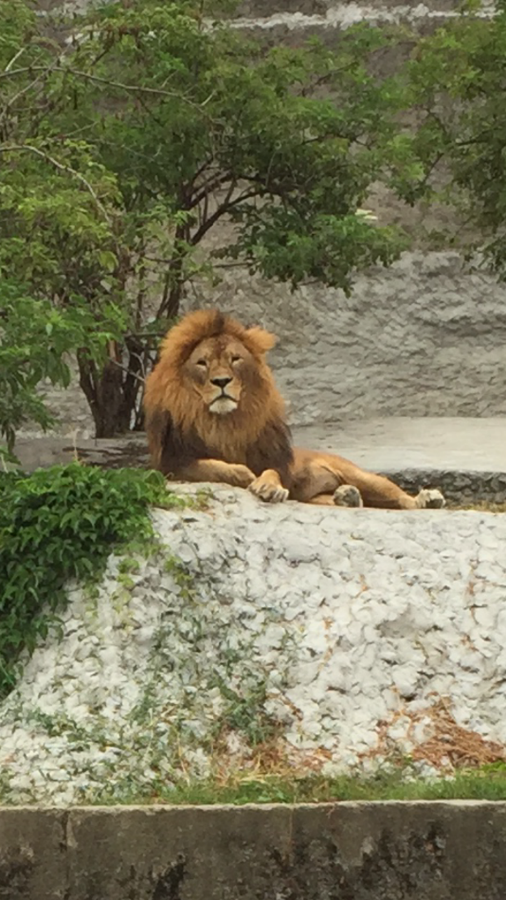
Dass diesem Zoo während der Nazibesetzung ein löwenstarker Mann vorstand, der seine Position und Autorität dazu nutze über 300 Juden das Leben zu retten, erfuhren wir erst anschliessend übers Internet. Leider gab es keinen einzigen sichtbaren Hinweis auf dem Gelände!
Ja, die Geschichte des Zoodirektors Jan Zabinski mit seiner mutigen Familie lohnt kurz erzählt zu werden:
Der 1928 eröffnete Zoo, wurde bereits zu Kriegsbeginn durch Bomben stark zerstört, die Tiere von den Nazis zum Vergnügen abgeschlachtet und ein Grossteil der noch verbleibenden Tieren von der hungernden Bevölkerung aus Not aufgegessen. Der Zoodirektor Dr. Jan Zabinski, ein begnadeter Biologe, bewies unter Lebensgefahr wahrlichen Löwenmut: Obwohl in Polen auf „Judenverstecken“ die Todesstrafe stand, gewährte er mutig Hunderten von Juden auf dem Gelände Unterschlupf, teilweise mit Pelzteilen versorgt in Tierkäfigen sowie im Keller seiner Privatvilla. Er hatte regelmässig Kontakt zum Getto, wo er Juden rausschläuste, Papiere organisierte und sie mit Esswaren versorgte. Widerstandskämpfer wurden unterstützt, Waffen im Zoogelände versteckt. Seine russischstämmige Frau Antonina und sein Sohn Ryszard halfen alle aufopfernd mit. Antonina, welche Klavierspielen konnte, liess wenn Gefahr drohte ein bestimmtes Stück laut erklingen, damit genug Zeit verblieb, sich zu verstecken. Sie wusch den „Gästen“ auch die Haare mit Bleichmittel, damit sie wie Arier aussahen. Aus Sicherheitsgründen erhielten die Versteckten Tiernamen. So wurde Zabinski Zoo bei den Geretteten auch Noah‘s Arche genannt. Es gab sie also doch, die Menschlichkeit, auch in diesem Land, wo sich der grösste grabsteinlose jüdische „Friedhof“ befindet.
Der wahre „Löwe von Warschau“ mit seiner Familie wurde von Israel als “Gerechte unter den Völkern“ ausgezeichnet, es gibt bereits ein Buch zu dieser ausserordentlichen Geschichte (the zookeeper’s wife), ein Film ist in Planung.
August 2015/Eve Stockhammer

